ساعة **UR-150 Scorpion**

تحفة "أورويرك" الفتاكة الجديدة

جني**ڤ – أكتوبر 2024**

تعيد "أورويرك" ابتكار تعقيدة الساعات المدارية الشهيرة الخاصة بها. آلية جديدة لمشهدية جديدة. حيث تظهر ساعة **UR-150 Scorpion داخل هيكل خارجي مستدير الشكل. لكن لا تنخدع بواجهتها الهادئة المسترخية؛ حيث تخفي ساعة UR-150 Scorpion جهازاً مخيفاً؛ لدغة بسرعة البرق يتم تشغيل وظيفتها الفتاكة في جزء من مائة من الثانية.**

**احذروا الآلية الشرسة!**

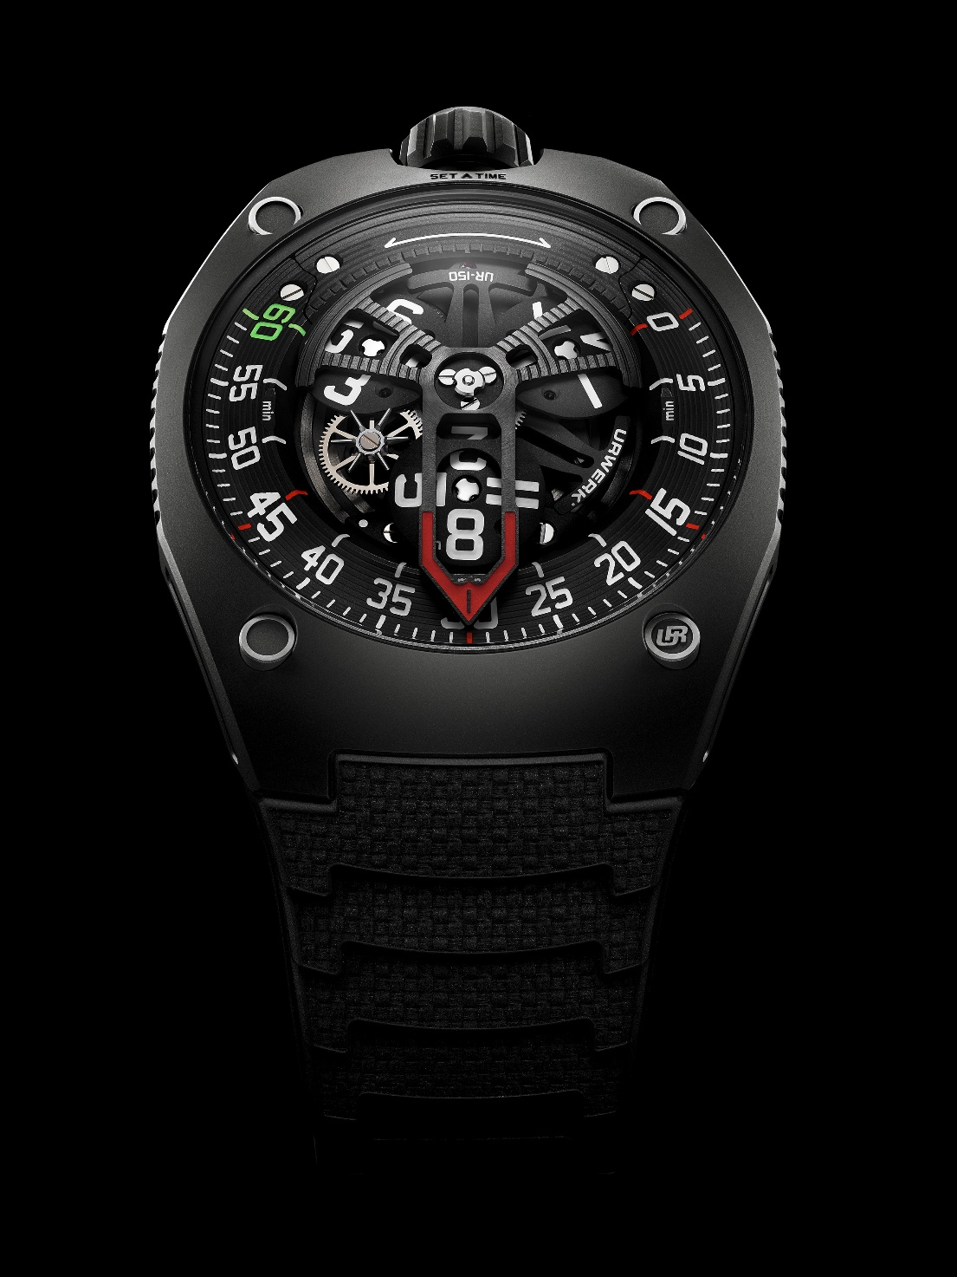

أحد أشهر شعارات محمد علي، وسر نجاحه: "طِر مثل الفراشة، والسعْ مثل النحلة". وهي عبارة يمكن تطبيقها بسهولة على أحدث الإبداعات من "أورويرك"؛ ساعة UR-150، فهي أيضاً تطير وتلدغ... ولكن مثل العقرب. بتصميم مستوحى من لدغة العقرب، يشير اسم هذا الإبداع إلى مسار قطاع الدقائق الذي يتخذ زاوية 240 درجة، حيث يشبه ذيل العقرب المستعدة للهجوم. تمتد هذه الرمزية أيضاً إلى عقرب الدقائق الارتدادي، الجاهز لإطلاق العنان لقوته الحارقة وهو يهاجم كل ساعة تمر... بسرعة وشراسة.

سمكة القرش "رأس المطرقة" ("هامرهيد")، وعنكبوت الـ"تارانتولا"، وثعبان الـ"كوبرا"، والعقرب: استلهمت "أورويرك" تصاميمها مراراً من مخلوقات مخيفة. يقول فيليكس بومغارتنر، كبير صانعي الساعات والمؤسس الشريك لـ"أورويرك"، ضاحكاً: *"لقد اخترنا مرة أخرى اسماً مثيراً لإبداعنا، ومع أن العقرب هي بالفعل مخلوق شرير، إلا أن تصميم ساعة UR-150 تصميم رقيق لطيف. فهو يعبر جداً عن جوهر "أورويرك"... حيث الرمزية العدوانية تخفي حقيقة شخصية الساعة الهادئة والرائعة"*. ويواصل: *"لقد اخترنا أن نعيش في عالم متطرف، لأننا بعيدون كل البعد عن أن نكون عاديين أو عقلانيين"*.

تتميز ساعة UR-150 بعقرب كبير بتصميم مفرّغ يؤطر الساعة الحالية المشار إليها. يدور طرف هذا العقرب فوق مسار الدقائق، وبمجرد انقضاء الدقيقة الستين، يقفز عقرب الساعات إلى الصفر وتبدأ الرحلة من جديد. وفي الوقت نفسه، تدور جميع مؤشرات الساعات المدارية حول محاورها، ليؤطر العقرب الارتدادي ساعة جديدة – كل ذلك في جزء من مائة من الثانية فقط.

تذكرنا الآلية الارتدادية لهذا الموديل الموجودة هنا بتلك التي نراها في الآليات المتحركة الميكانيكية: ناقل دوّار محلق يحمل المؤشرات المدارية لثلاث ساعات، يتبع مساراً تحدده كامة. وتقوم هذه الأخيرة بتنسيق حركة الناقل الدوّار، وهو عرض يستمر لمدة 60 دقيقة بالتحديد. وعندما يصل عقرب الساعات إلى رقم "60"، المميز باللون الأخضر، يقوم نابض "أورويرك" بتحفيز هجمة UR-150 بسرعة البرق: حيث يقوم العقرب الارتدادي بعمل قفزة بزاوية 240 درجة، وتدور مؤشرات الساعات المدارية في نفس الوقت بزاوية 270 درجة. يقول فيليكس بومغارتنر: *"إنها مثل محاذاة مثالية للنجوم، عاصفة مثالية"*، ويختتم حديثه بالقول: *"ومن أجل تحريك جميع المؤشرات المدارية، وتوجيه عقرب الساعات، وضمان أن يقفز كل عنصر في الوقت الصحيح تماماً، قمنا بتصميم نظام تعقيدة مدارية جديد. يعتمد تصميم هذا النظام على عجلة طائرة وترس موضوعين بين المؤشرات المدارية والحركة الأساسية. ويقوم بفك شيفرة واتباع "المسار الموجِّه" للكامة. ولذلك استبدلنا جهازنا "الكلاسيكي" المعتمد على الصلبان المالطية بهذه الكامة ونظام التروس. وقد استلزم هذا تطوير نابض خاص للغاية لدرجة أننا احتجنا إلى تصنيعه في ورشتنا. ولجعل انفجار الحركة* (الحركة المفاجئة فائقة السرعة) *هذا أكثر وضوحاً، قمنا بمضاعفة المسافة المعتادة بين علامتي 60 و0 على مسار الدقائق".*

إن عرض الدقائق فوق ميناء ساعة UR-150 أكثر اتساعاً وطموحاً، حيث ينتقل من القوس المعتاد بزاوية 120 درجة إلى قوس بزاوية 240 درجة. ويُعد تحسين الطاقة المتاحة أمراً أساسياً للحفاظ على تزامن مثالي، وتحقيق ما يُسمى "العاصفة المثالية". ويُعد النظام الارتدادي هو النظام الأكثر طموحاً الذي نفذته "أورويرك" على الإطلاق. فالأوزان الموظفة في هذا النظام هي الأكبر على الإطلاق التي يتم استخدامها، وكذلك السرعة، والقصور الذاتي هو الأكثر كثافة، مما يستلزم ابتكار وسيلة غير مسبوقة للتحكم في القوى الديناميكية المختلفة التي لها تأثير. ويتحقق هذا الإنجاز باستخدام منظم سرعة مثبت إلى الترس المحلق في ساعة UR-150، وهي آلية تُوظف عادة لتنظيم تسلسل الرنين في تعقيدة مكرر الدقائق؛ الساعة الدقاقة. وهي تعمل في هذه الساعة على جعل عودة العقرب الارتدادي يسيرة سلسة.

نظام التعبئة الذاتية هو واحد من العديد من الخصائص المبتكرة الموجودة في ساعة UR-150. وهذا النظام مجهز بمجموعتين من التوربينات، حيث يقوم هذا النظام المبتكر بتنظيم سرعة دوّار التعبئة الصلب. كما يوفر طاقة غير مسبوقة ومقاومة للصدمات. وكما يوضح فيليكس بومغارتنر فإن *"الهدف من التوربينات هو امتصاص الصدمات التي يتعرض لها الدوّار، وتفادي تأثيرها في المحور".*

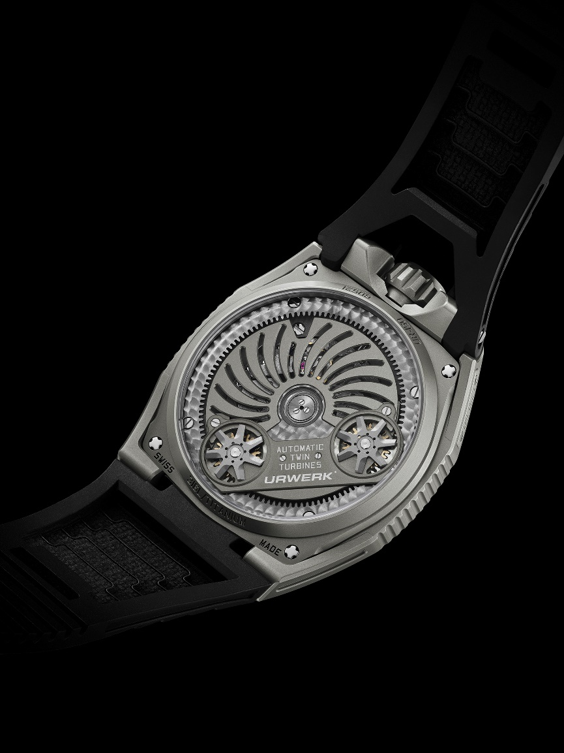

كما تستعرض ساعة UR-150 اتجاهاً فنياً جديداً. حيث تتناقض اللدغة القاسية التي يوحي بها اسم ‘Scorpion’ مع شكل التصميم ذي الانحناءات الطبيعية لهذا الموديل الجديد. عند تصميم مجموعة ساعات UR-100 الافتتاحية، تبنت الدار نهجاً بديلاً للتصميم. يوضح ذلك مارتن فراي، المدير الإبداعي والمؤسس الشريك لـ"أورويرك"، بالقول: "*إنها عملية تطورية"*، مضيفاً: *"نحب التلاعب بالخطوط، ونستمتع بدمج المنحنيات اللطيفة مع الزوايا الحادة. وهنا في هذه الساعة يمثل الشكل الجانبي للعلبة والبلورة السافيرية قسماً من نفس الشكل الإجمالي – مما يعني أنه كروي تماماً – بينما يشترك عقرب الدقائق في نفس المنحنى تماماً".*

عند النظر إلى ساعة UR-150 من الجانب، نجدها تتميز بشكل مقوس، حيث تمتد العلبة والبلورة السافيرية من انحناءة السوار على طول نفس الخط المنحني، فيعانقان بشكل مريح انحناءات المعصم. وتمتد الانحناءة إلى ما هو أبعد من العلبة، وصولاً إلى الحركة نفسها، حيث تتشارك المؤشرات المدارية وعقرب الساعات نفس الشكل الجانبي المنحني المائل. يقول مارتن فراي: *"في ساعة UR-150 هذه يمكنك قراءة الزمن من دون أن تلوي معصمك. فالزمن الحاضر يواجهنا، ويتحدانا. كل شيء هو مسألة تفاصيل، لعبة تحديد مواضع العناصر. بينما يضفي التوتر بين المنحنيات اللطيفة للعلبة والحركة القوية للآلية على ساعة UR-150 الحيوية.. والطاقة"*، ويشير إلى أنه: *"غير مهتم بالانسجام والتناغم"*؛ إذ إن قناعته هي *"أن الجمال يظهر من خلال مجال من التوترات".*

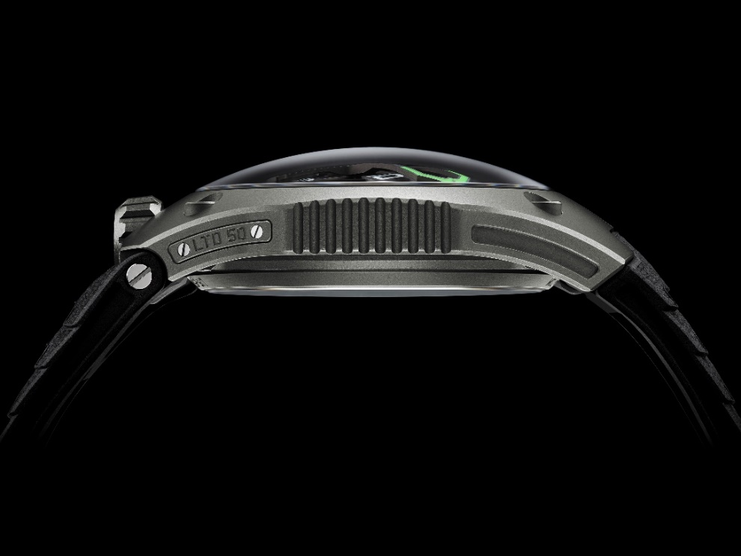

داخل هذا الهيكل الجديد، قامت "أورويرك" بتركيب أحدث تطور لحركتها ذات مؤشرات الساعات الطوافة. تنقل ساعة UR-150 حساً مسرحياً، عندما ينتقل مؤشر إحدى الساعات بشكل درامي إلى مؤشر الساعة التالية. يواصل مارتن فراي بالقول: *"إنها ذبذبة في استمرارية الزمكان"*، ويضيف: *"هذه اللحظة التي يعود فيها الزمن إلى الوراء لحظة خاصة جداً. هل يمكن للمرء أن يخسر أو يكسب الوقت؟ في "أورويرك"، نحب هذه اللحظة، ننتظرها ونراقبها – وخصوصاً لأنها ذات طبيعة مزدوجة. فبينما تمر الدقائق ببطء، وفي غياب مؤشر للثواني، يعود عقرب الدقائق إلى نقطة البداية على الفور".*

ستتوفر ساعة UR-150 في إصدارين – "تيتان" و"دارك" – كل منهما من 50 قطعة.

**المواصفات التقنية**

**الحركة**

المعايرة UR-50.01 بنظام تعبئة ذاتية يتحكم فيه توربينان

عدد الجواهر 38

التردد 28800 ذبذبة في الساعة – 4 هرتز

احتياطي الطاقة 38 ساعة

المواد مؤشرات الساعات المدارية من الألمنيوم تدور فوق ناقل دوار من النحاس، عقرب ارتدادي من

الألمنيوم

تشطيبات التجزيع الدائري، والسفع الرملي، والسفع بالنفث، والصقل الدائري الناعم

رؤوس البراغي مشطوبة

مؤشرات الساعات والدقائق مزوّدة بمعالجة بمادة الإضاءة الفائقة "سوبر- لومينوڤا"

المؤشرات مؤشرات الساعات المدارية، والدقائق

**العلبة**

المادة بالنسبة إلى نسخة "تيتان"، التيتانيوم والفولاذ بتشطيب السفع بالرمل والسفع بالنفث

التيتانيوم المسفوع بالرمل والمسفوع بالنفث

بالنسبة إلى نسخة "دارك"، الفولاذ المعالج بتقنية "بي ڤي دي" باللون الرمادي الداكن "أنثراسيت"

الأبعاد العرض: 42.49مم x الطول: 52.31مم x السماكة: 14.79مم

الزجاجة من البلور السافيري

مقاومة الماء تاج مثبت لولبياً. تم اختبار الضغط عند 5 وحدات ضغط جوي (50 متراً)

الحزام حزام مطاطي من KISKA

**السعر** 88,000 فرنك سويسري لنسخة *"تيتان"* (السعر بالفرنك السويسري / غير شامل الضريبة)

98,000 فرنك سويسري لنسخة *"دارك"* (السعر بالفرنك السويسري / غير شامل الضريبة)

للتواصل مع الصحافة:

السيدة ياسين سار

+41 22 900 2027

[press@urwerk.com](mailto:press@urwerk.com)

[www.urwerk.com/press](http://www.urwerk.com/press)

"أورويرك"

يوضح فيليكس بومغارتنر، صانع الساعات القدير، كبير صانعي الساعات والمؤسس الشريك لـ"أورويرك"، المفهوم الإبداعي للشركة بقوله: *"لا نحاول تقديم نسخ جديدة من الآليات المعقدة الموجودة بالفعل"*، ويختم بقوله: *"ساعاتنا فريدة من نوعها؛ لأنها جميعاً مصممة كعمل أصلي، وهو ما يجعلها نادرة ولا تُقدر بثمن. وهدفنا الرئيسي هو تجاوز الآفاق التقليدية لصناعة الساعات، وقلبها رأساً على عقب لكي نشق طريقنا الخاص".*

التصميم الأصلي لكل موديل من موديلات ساعات "أورويرك"، من ابتكار كبير المصممين مارتن فراي؛ المؤسس الشريك الآخر للشركة، الذي يقول: *"أنا قادم من خلفية لا حدود فيها للإبداع. فأنا لست أسيراً بأي شكل من الأشكال للقيود التقليدية في صناعة الساعات، ومن ثم يمكنني الاحتفاء بحرية بتراثي الثقافي... فهو مصدر إلهام كبير لي".*

ورغم أن "أورويرك" شركة شابة حيث تأسست في العام 1997، إلا أنها معترف بريادتها بين صانعي الساعات المستقلين. وبإنتاجها 150 ساعة فقط في السنة، فإن الشركة ترى نفسها أكثر كورشة حرفية، حيث تتعايش الخبرة التقليدية مع التصميم الطليعي المتقدم في تناغم. تُصنّع الشركة ساعات حديثة ومعقدة، تتميز بأنها غير مسبوقة وتتوافق مع المعايير الأكثر صرامة وتطلباً في صناعة الساعات الراقية: التصميم والبحث المستقلان، والمواد المتقدمة، والتشطيبات المشغولة يدوياً.

اسم العلامة URWERK – "أورويرك" – مستمد من اسم مدينة "أور" – Ur – القديمة في بلاد ما بين النهرين، التي تأسست منذ ما يقرب من 6000 عام، حيث كان سكانها السومريون أول من اعتمد وحدات للزمن استناداً إلى أطوال ظلال مبانيها ومعابدها. كما أن كلمة Ur في اللغة الألمانية تعني "بدائي" أو "أصلي"، بينما تعني كلمة Werk – "ويرك" – في اللغة نفسها الإنجاز أو الآلية. وهكذا فإن كلمة URWERK – اسم العلامة – يمكن ترجمتها إلى "آلية حركة أصلية"، كإشادة واحتفاء بأجيال من صانعي الساعات، الذين أدى عملهم المبدع إلى وجود ما نعرفه اليوم باسم Haute Horlogerie، أو صناعة الساعات الرفيعة.